报告正文
正文：参照以下提纲撰写，要求内容翔实、清晰，层次分明，标题突出。请勿删除或改动下述提纲标题及括号中的文字。
(一)立项依据与研究内容(建议8000字以内)：
1．项目的立项依据(研究意义、国内外研究现状及发展动态分析，需结合科学研究发展趋势来论述科学意义；或结合国民经济和社会发展中迫切需要解决的关键科技问题来论述其应用前景。附主要参考文献目录)；
1.1研究意义
近年来，物联网已经渗透到人们生活的方方面面，在智能家居、智慧交通、环境监测、智能制造等方面发挥重要作用。物联网的蓬勃发展离不开包括LTE、WiFi、ZigBee、蓝牙等众多异构通信技术的支撑。在物联网构架中，之所以提出众多异构技术，是为了适应不同的动态复杂环境以及满足通信范围、吞吐量、可靠性、时延和能量等应用要求。这些异构物联网通信技术在各自的应用领域获得了巨大的成功。然而，随着物联网设备的快速增长，这些异构物联网通信技术逐渐成为各自的受害者。由于异构设备间的通信壁垒，对周围设备的认知缺失，导致异构设备不仅不能共融互惠，反而相互竞争通信频段，造成相互干扰。举个例子，共存于2.4GHz频段的WiFi和ZigBee设备在发送数据包时，相互干扰彼此的信息传输，导致通信效率急剧下降^{[37-39]}。
本项目主要关注在异构物联网技术共存的情况下如何抵御设备间干扰，实现异构共融的可靠通信。一个典型的异构设备共存的场景如图1所示。在该场景中，LTE技术被用于长距离的数据通信，而WiFi技术负责楼宇内的局域网信息传输。这个场景中还存在着大量的诸如自动调温器、烟雾警报器等ZigBee传感器设备以及诸如无线监控器、智能锁等蓝牙设备。从该场景中，我们看到各种异构设备各司其职，发挥着自己的作用。
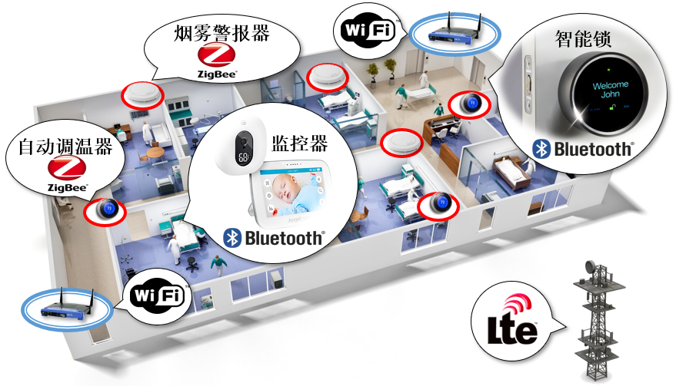
图1：智慧楼宇中异构设备共存场景

趋势1：随着物联网的快速发展，必将有越来越多异构设备将共存于同一场景。据ABI Research等多家机构的统计，全球有大约50亿的WiFi设备，在过去五年这个数目增长了约200%。在蓝牙设备方面，全球大约有45亿个设备，在过去五年增长了约100%。传感器设备在过去五年增长了约140%，达到了3.5亿。而据统计机构Gartner发布的数据显示，截止2020年全球将有约200亿的物联网设备^{[1]}。海量的物联网设备将使得共用的ISM (Industrial Scientific Medical)频段越来越拥挤，异构设备间的干扰越来越严重。

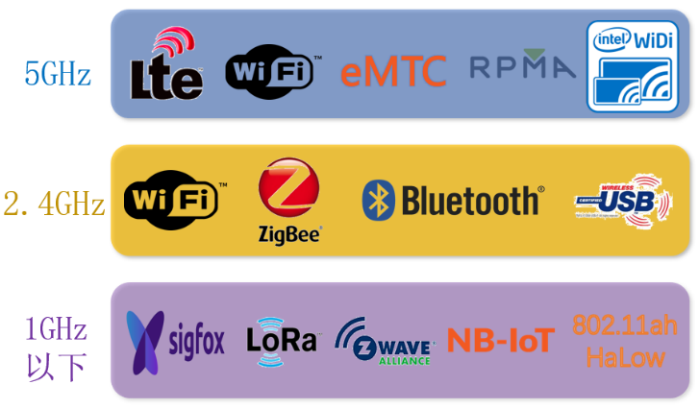
图2：共享同一频段的技术

趋势2：越来越多的频段将被开放共享，越来越多的异构技术将共享于同一频段。随着ISM频段越来越拥挤，越来越多的频段用作共享使用。在开放频谱运动的推动下，5GHz、600MHz和电视频谱中新增了可用作共享使用的频段^{[2-4]}。在共享频段上，为了满足不同场景通信范围、吞吐量、可靠性、时延和能耗等应用需求，各式各样的通信技术被工业界与学术界提出。如图2所示，LTE-U^{[5]}以及WiFi技术共存于5GHz频段，而NB-IoT、LoRa、sigfox、802.11ah^{[6]}等技术共存于低于1GHz频段。由于频谱的不断开放，共享频段上异构技术的共存现象将越来越越普遍。
综上，物联网中异构设备共存的现象越来越普遍，而异构设备间的干扰由于设备数目的爆炸式增长变的越来越突出。针对以上趋势，如何实现异构共融的物联网抗干扰通信技术是当前学术界和工业界亟需解决的核心问题。
为了避免或消除设备间的干扰，研究者提出了一系列的抗干扰通信方案。这些方案包括(i)无线局域网通用标准IEEE 802.11中的载波监听多路访问/冲突避免(CSMA/CA)的争用型频谱访问控制协议与请求发送/清除发送(RTS/CTS) 协议,低速率无线个人局域网标准IEEE 802.15.4中的直接序列展频(DSSS)技术，蓝牙技术标准中的跳频(FHSS)技术, (ii)认知无线电技术^{[16-21]}，(iii)干扰消除信号处理技术^{[22-27]}，(iv)机会式(spectrum overlay)和覆盖式(spectrum underlay)频谱共享技术^{[28-32]}，以及(v)白区(white space)频段技术^{[33-37]}。这些研究在无线设备抗干扰方面取得了不少有益的成果，但仍然面临诸多挑战：
一、缺乏大量异构物联网设备共存干扰下的信道测量与建模。研究人员在过去的十几年里围绕无线通信的信道建模开展了大量的研究工作，但由于过去无线设备的数目远没有现在的庞大，种类也没有现在的多样，传统的无线信道模型并不能很好的反应大量异构物联网设备共存干扰下的信道特性。例如，传统的信道模型认为设备间的通信链路是相互独立的。然而，在WiFi和Zigbee设备共存的环境下，WiFi设备的干扰会导致多个ZigBee设备在接收数据时呈现时空相关性。此外，随着共享频谱上异构物联网设备数目的快速增加，频谱使用情况愈加朝多样化方向发展，从而使得信道在时空上发生着多元动态变化，这无疑加大了信道建模的难度。综上所述，如何在大量异构物联网设备共存的情况下，考虑设备间干扰的影响，设计相应的信道模型是一个难点问题。
二、难以实时准确的获取高速动态变化的信道使用情况。现有的认知无线电、干扰消除信号处理、机会式和覆盖式频谱共享、白区频段等技术在解决干扰问题时认为异构设备由于物理层调制的不兼容并不能有效的告知彼此的频谱使用信息。因此，这些技术通过间接的频谱感知、扫描等方法来预测估计共享频谱上各种设备的信道使用信息。其中频谱感知方法不可避免的带来预测偏差。其次，由于大部分物联网设备并不具备频谱扫描功能，通过扫描来获取频谱使用情况并不适用于物联网场景。此外，无论是通过感知或是扫描来获取频谱的使用情况，不可避免的会引入感知或扫描延时，这使得获取高速动态变化的频谱使用情况变得尤为困难。所以，我们需要设计机制实时准确的获取频谱使用情况，以保证物联网设备合理的分配频谱资源，避免相互干扰。
三、缺乏适合多种异构物联网设备共存的信道协调方案。首先，大多数现有抗干扰通信方案基于同构设备间的干扰设计，如IEEE 802.11中的载波监听多路访问/冲突避免的争用型频谱访问控制协议与请求发送/清除发送协议, IEEE 802.15.4中的直接序列展频技术，蓝牙技术标准中的跳频技术等。这些技术在异构物联网设备共存的场景并不能很好的抵御来自异构设备的干扰。其次，在多种异构设备共存于一个频段时，由于这些设备在物理层调制上的不兼容性，并不能及时有效的获知周边设备对频谱的使用情况，在这样的情况协调这些异构设备高效使用频谱就变得极其困难。再次，异构设备间的介质访问控制机制存在差异性，这使得协调异构设备避免干扰变得更加困难。综上所述，如何设计面向多种异构物联网设备共存的抗干扰协调机制是亟待解决的问题之一。
为此，本项目将考察异构物联网设备共存场景，重点研究该场景中设备相互干扰下的信道模型，设计机制实时准确的获取频谱使用情况，建立适合多种异构物联网设备共存的抗干扰通信系统。在异构物联网的信道模型方面，考虑设备间干扰在时域、频域、空域对信道的影响，设计设备共存干扰下的信道模型；在获取频谱使用情况方面，拟引入异构设备直联通信机制，并基于异构设备信息的交互，实现频谱的实时准确获取。在异构设备协调方面，拟通过异构设备直联通信技术，协调设备的频谱使用、避免相互干扰，实现物联网设备间的共融互惠。本项目的成功实施将有效解决异构物联网设备的相互干扰问题，有助于促进节点的稳态可靠接入与信息传输，为上层诸如智能家居、智慧交通、环境监测等物联网应用提供通信保障，具有一定的社会意义和实用价值。
1.2研究现状
本项目将研究异构物联网设备共存下的抗干扰通信机制，包括通信链路测量与建模、信道使用情况获取和异构设备信道协调三个子问题。为此，本项目对于相关领域的国内外研究现状阐述如下：首先介绍与信道建模子问题相关的无线信道模型；然后介绍频谱信息获取的研究现状，包括频谱感知和频谱扫描等技术方案；最后，基于前两步中对信道以及频谱使用情况的认知，设计物联网设备共存下的协调方案及其相关的抗干扰机制。

1.2.1链路建模研究现状
当前关于无线通信链路的测量、估计和建模根据其收集信息来源的不同，大致可以分为基于硬件信息的通信链路建模和基于软件信息的通信链路建模。其中基于硬件信息的通信链路建模根据其采用指标的不同，又可分为三类，分别是基于接收信号强度指示(RSSI)、链路质量指示(LQI)和信噪比(SNR)。这三种信道状态估计值从无线电收发设备直接读取，无需进行额外的计算。其中，接收信号强度指示(RSSI)在无线链路质量比较好的时候可以对信道状态进行快速而准确的估计。斯坦福大学的K. Srinivasan等人通过对信道进行大量的测量后得出数据包接受率达到99%时，RSSI的数字稳定在-87 dBm以上^{[7]}，而当RSSI由-87 dBm减小2 dBm时往往表明该通信链路的质量正在变差^{[8]}。链路质量指示(LQI)通常用于判断无线链路连接质量的好坏。斯坦福大学的P. Levis等人指出当无线链路的质量一般或不好时，LQI这一指标的数值会呈现很高的方差，因而需要对LQI数值取平均值，否则不能很好地反应处于中等质量的链路的连接状态^{[9]}。信噪比(SNR)理论上可以通过推导得出数据包接受率(PRR)，因而SNR可作为PRR的预测指标^{[10]}。M. Senel等人的研究指出SNR在链路质量处于一般状态时并不准确，但可用于辅助提高PRR估计的准确性^{[11]}。K. Srinivasan等人指出，由于信噪比(SNR)考虑了环境噪音的影响，因此SNR相比于RSSI在通信链路质量估计上更有优势^{[8]}。
基于软件信息的通信链路建模根据其统计的方法不同大致可以分为三类，分别是基于数据包接收率(PRR)、数据包期望传输次数(RNP)和信道打分(Score)的信道状态统计方法。数据包接收率(PRR)通过接收设备成功接收数据包数量的比例来估计当前信道的状态。基于PRR的通信链路建模因易于测量在路由协议中得到了广泛应用^{[12]}。PRR的测量准确度取决于观测数据包接收情况的时间窗口大小。A. Cerpa等人的研究表明，对于PRR非常高或非常低的通信链路，其质量测量可以采用较小的时间窗口。当PRR值处于中间时，需要采用较大的时间窗口才能获得较为准确的链路质量测量结果^{[13]}。M. Senel等人提出了基于卡尔曼滤波的链路质量估计方法，该方法根据收到的单个数据包即可提供链接质量评估，而无需等待接收到一定数目的数据包，从而实现实时的通信链路质量估计^{[11]}。数据包期望传输次数(RNP)从发送端的角度估计接收端成功接收数据包所需的平均传输次数。基于数据包期望传输次数(RNP)方法，麻省理工学院的D. Couta等人提出期望传输计数(ETX)度量标准。该度量标准考虑了通信链路的不对称性，即同时考虑了由发送端到接收端的期望传输次数和由接收端回传发送端所需的传输次数^{[14]}。基于信道打分的信道状态统计方法所设计的度量标准不像基于数据包接收率(RNP)和数据包期望传输次数(RNP)的信道状态统计方法有明确的物理意义，而是定义了一定范围内的一个分数来描述信道状态。举个例子，N. Baccour等人综合考虑了四项链路特征，即数据包接收比，链路稳定因子，链路不对称性和信道平均信噪比设计了一个打分标准用于评估信道状态^{[15]}。
1.2.2信道感知研究现状
目前频谱感知技术根据其实现方式的不同，大致可以分为六类，分别为基于能量检测的频谱感知、基于波形检测的频谱感知、基于静态循环特征检测的频谱感知、基于无线电识别的频谱感知、基于匹配滤波的频谱感知以及其他频谱感知。
在基于能量检测的频谱感知方面，加利福尼亚大学伯克利分校的D.Cabric等人指出该方式不需要导频信息，也不要求严格同步进行相干处理，并且可以应用于任何类型的信号，因此具备广泛适用性^{[40]}。基于能量检测的频谱感知方法容易被意外信号触发而导致检测错误，且在低信噪比情况下感知效果不佳。基于波形检测的频谱感知在已知的相关信号上进行，能解决基于能量检测频谱感知的这两个问题^{[41]}。基于静态循环特征检测的频谱感知利用了信号本身的平稳特性，并且不同信号表现出的平稳特性程度不同。当信号表现出强循环平稳特性时，在非常低的信噪比的情况下也能检测到相关信号^{[42]}。基于无线电识别的频谱感知通过估计主要用户的射频传输参数来识别未使用的频谱，并对空闲的频段进行利用。其中主要用户的识别是通过将传输特性的先验信息和从接收信号中提取的特征进行匹配来实现的^{[43]}。J. Proakis指出，当掌握传输信号的调制方式、脉冲波形、数据包格式等先验知识的情况下，基于匹配滤波的频谱感知是检测主要用户较好的方法^{[44]}。
此外，还有基于多窗谱估计、小波变换、霍夫变换和时频分析的频谱感知方法。其中基于多窗谱估计的频谱感知方法能解决谱估计中因偏方差困境所带来的问题^{[45]}。基于小波变换的频谱感知方法可用于检测宽带信道的谱密度^{[46]}。霍夫变换在频谱感知的应用中可用于检测任何类型的周期信号，而时频分析则可提供极佳的信号鉴别能力^{[47-48]}。

1.2.3抗干扰协调研究现状
为了避免或消除设备间的相互干扰，现行的无线局域网通用标准IEEE 802.11采用了载波监听多路访问/冲突避免的争用型频谱访问控制协议。此外，IEEE 802.11还设计了请求发送/清除发送协议用以减少隐藏节点所造成的干扰影响。低速率无线个人局域网标准IEEE 802.15.4中采用了直接序列展频技术。该技术使用多个码片来表示一位0或1信息，把原来较窄频转化为具有较宽频的低功率频率，从而增加抗干扰能力。蓝牙技术标准中则采用了跳频技术。采用该技术的发送设备和接收设备按照预先设定的一组频段进行跳变，并在相应的频段上传送讯号。跳频技术有效的避免了设备间在同一频段上的冲突，从而改善无线链路的传输质量并降低干扰。
相比于传统的单频段单协议方案，认知无线电技术在频谱的利用上体现出极高的灵活性。该技术通过感知其所在环境的频谱使用情况，充分利用空闲频段，从而在提高频谱利用率的同时避免了设备间的干扰^{[16-21]}。机会式和覆盖式频谱共享是认知无线电技术中两种高效利用频谱的方式^{[28-32]}。L.Luo等学者指出在下垫式频谱共享中，次级用户的传输功率需被严格限制在干扰传输功率下，以保护主用户的传输质量^{[30]}。在干扰消除方面，华盛顿大学的D.Halperin等学者提出的干扰消除信号处理技术使单个接收器能够区分并成功接收来自多个非同步信号源的并发信号^{[24]}。
传统的抗干扰协调机制往往针对同构网络设计，而在异构网络中，由设备间通信壁垒导致的信息孤岛使得异构网络的干扰尤为严重。异构设备间的直联通信为抗干扰协调机制带来新的思路。在传统方案中，实现异构设备间的通信需通过部署额外的网关来实现^{[49]}。基于网关的异构设备间的通信有诸多弊端。首先，物联网中包含了数以亿计的异构设备，要为这些设备部署网关需要的设备成本与部署成本极为高昂。其次，基于网关的异构设备间的通信使得需要传输的数据量翻倍且增加了额外的延时。最后，对于需要支持异构设备通信的场景须提前部署网关，这使得该方案不适用于移动或自组织网络等场景。基于网关方案的弊端，研究人员提出通过直联通信的方式实现异构设备间的交流沟通，并以此来协调异构设备避免干扰^{[50]}。目前研究人员在信号^{[51-53]}、符号^{[54]}以及数据包^{[55-60]}层面实现异构设备间的直联通信。

1.3小结
综上所述，国内外学者围绕物联网通信链路建模，信道信息获取，抗干扰协调等相关课题做了大量工作和有益贡献。然而，这些研究未能针对物联网众多异构协议共存的特点系统地提出异构设备间的抗干扰通信机制，具体表现在如下三个方面：
在物联网通信链路建模方面，虽然现有的研究在通信链路建模方面取得了很多有益成果，但是现有模型仍不能很好地反应物联网众多异构设备共存下的链路状态。一方面，传统的通信链路模型很少考虑周边异构设备对通信质量的影响，往往假设无线链路之间是相互独立的。然而随着物联网设备越来越多，异构设备共存的现象越来越普遍，设备间的影响使得通信链路呈现时空上的相关性。例如，高功率的WiFi设备通信时会造成附近多个低功率的蓝牙或传感器设备的通信链路受影响。蓝牙或传感器设备在WiFi设备通信时极大的概率会同时丢包，即这些蓝牙或传感器设备的通信链路在时间和空间上出现了相关性。这就使得已有的无线链路之间是相互独立的假设在异构物联网设备共存的场景下并不成立。另一方面，随着新的共享频段的不断开放，加入共享频段的新技术越来越多，这些新的频段上的通信链路的特征以及众多新技术对通信链路的影响是学术界和工业界非常关心的问题。
在物联网信道信息获取方面，经过十多年的研究，无线信道信息获取方面已取得大量成果，出现了包括认知无线电在内的大量具有影响力的信道信息获取方法。传统的信道信息获取往往采用信道扫描或感知的方式。常见的认知无线电频谱感知技术需要高采样率、高分辨率的模数转换器，并且需要具备高速信号处理器。由于大部分物联网设备能力往往比较弱小，不具备上述的信道扫描功能，因而认知无线电频谱感知技术在物联网场景中并不能广泛适用。载波监听和能量感知是目前包括WiFi、ZigBee在内的设备普遍采用的信道信息获取方式。然而，载波监听和能量感知的方法往往存在估计误差，而且有感知延时。在物联网众多设备共存的复杂环境下，信道信息往往高度动态变化，而异构设备间信道感知技术的差异性，更是进一步加剧了传统信道感知方法在信道信息获取方面的误差。因此，如何在异构设备共存环境下实现信道信息的实时准确获取是一个尚待解决的难题。

在物联网抗干扰协调方面，研究人员提出了载波监听多路访问/冲突避免、请求发送/清除发送、直接序列展频、跳频、认知无线电、干扰信号消除、频谱覆盖与叠加等一系列避免干扰或干扰消除技术。一方面，这些技术往往是针对同构网络设计，用以避免或消除同种设备间的相互干扰，在异构设备共存的物联网环境下往往无法工作或性能不佳。另一方面，由于异构设备的物理层调制、解调不兼容，已有的研究假设异构设备间不能通过直接的交流沟通来协调信道的使用从而避免干扰。相比于已有工作，本项目从一个全新的角度出发，拟通过异构设备间的直联通信技术，实现异构设备在信道使用上的直接交流沟通。基于直联通信技术获取的信道需求信息，本项目将设计一套公平高效的信道资源协调机制，解决异构设备间的冲突干扰问题。
综上所述，本项目拟围绕异构物联网设备共存下的抗干扰通信问题展开研究：首先，研究物联网设备共存下的通信链路模型，考虑通信链路在异构设备干扰下的时空相关性，使链路模型能够更准备的反应通信环境。其次，研究基于异构直联的信道信息获取技术，将异构直联应用于信道信息获取机制中，为后续的抗干扰协调提供信道信息。最后，基于(i)通信链路建模获取的信道环境信息以及(ii)直联通信获取的设备对信道的需求信息，设计公平、高效的信道资源协调机制，实现异构共融的抗干扰通信。

参考文献
[1] I. Gartner. Gartner Report, 2016. Available at http://cloudtimes.org/2013/12/20/gartner-theinternet-ofthings-will-grow-30-times-to-26-billion-by-2020/
[2] FCC. Fact Sheet: Spectrum Frontiers Order To Identify, Open Up Vast Amounts Of New High-Band Spectrum For Next Generation (5g) Wireless Broadband. Available at https://apps.fcc.gov/edocs_public/attachmatch/DOC-340310A1.pdf
[3] FCC. Increased availability of spectrum for unlicensed uses in the 5 GHz band, 2014.
https://www.fcc.gov/document/fcc-increases-5ghz-spectrum-wi-fi-other-unlicensed-uses.
[4] FCC. Rules for unlicensed operations in the tv and the 600 mhz band, 2015.
https://www.fcc.gov/document/fcc-adopts-rules-unlicensed-services-tv-and-600-mhz-bands.
[5] Qualcomm Technologies, Inc. LTE Advanced in unlicensed spectrum, 2014. Available at
http://www.qualcomm.com/solutions/wireless-networks/technologies/lte-unlicensed.
[6] Wi-Fi Alliance. Wi-fi halow. http://www.wi-fi.org/discover-wi-fi/wi-fi-halow.
[7] K. Srinivasan, P. Dutta, et al. Understanding the causes of packet delivery success and failure in dense wireless sensor networks. In Proceedings of SenSys, 2006, 419–420.
[8] K. Srinivasan, M. Jain, J. I. Choi, et al. The Kappa factor: Inferring protocol performance using inter-link reception correlation. In Proceedings of the 16th Annual International Conference on Mobile Computing and Networking, 2010, 317–328.
[9] K. Srinivasan, P. Levis. RSSI is under appreciated. In Proceedings of the 3rd International Workshop on Embedded Networked Sensors, 2006.
[10] M. Zuniga, B. Krishnamachari. An analysis of unreliability and asymmetry in low-power wireless links. ACM Transaction on Sensor Network, 2007, 3(2): 63–81.
[11] M. Senel, K. Chintalapudi, D. Lal, et al. A Kalman filter based link quality estimation scheme for wireless sensor networks. In Proceedings of the IEEE Global Telecommunications Conference, 2007, 875–880.
[12] P. Jiang, Q. Huang, J. Wang, et al. Research on wireless sensor networks routing protocol for wetland water environment monitoring. In Proceedings of the 1st International Conference on Innovative Computing, Information and Control, 2006, 251–254.
[13] A. Cerpa, L. Wong, L. Kuang, et al. Statistical model of lossy links in wireless sensor networks. In Proceedings of the 4th International Symposium on Information Processing in Sensor Networks, 2005, 81–88.
[14] D. Couta, D. Aguayo, J. Bicket, et al. A high-throughput path metric for multihop wireless routing. In Proceedings of International Conference on Mobile Computing and Networking, 2003, 134–146.
[15] N. Baccour, A. Kouba, H. Youssef, et al. F-LQE: A fuzzy link quality estimator for wireless sensor networks. In Proceedings of the 7th European Conference on Wireless Sensor Networks, 2010, 240–255.
[16] I. Akyildiz, W. Lee, and K. R. Chowdhury. Crahns: Cognitive radio ad hoc networks. AD hoc networks, 7(5):810–836, 2009.
[17] I. Akyildiz, W. Lee, M. Vuran, et al. Next generation/dynamic spectrum access/cognitive radio wireless networks: a survey. Computer networks, 50(13):2127–2159, 2006.
[18] N. Devroye, P. Mitran, V. Tarokh. Achievable rates in cognitive radio channels. IEEE Transactions on Information Theory, 52(5):1813–1827, 2006.
[19] S. Haykin. Cognitive radio: brain-empowered wireless communications. IEEE journal on selected areas in communications, 23(2):201–220, 2005.
[20] Y. Liang, Y. Zeng, E. Peh, et al. Sensing-throughput tradeoff for cognitive radio networks. IEEE transactions on Wireless Communications, 7(4):1326–1337, 2008.
[21] C. R. Stevenson, G. Chouinard, Z. Lei, W. Hu, S. J. Shellhammer, and W. Caldwell. IEEE 802.22: The first cognitive radio wireless regional area network standard. IEEE communications magazine, 47(1):130–138, 2009.
[22] L. Kong and X. Liu. mZig: Enabling multi-packet reception in zigbee. In Proceedings of the International Conference on Mobile Computing and Networking (MobiCom), 2015.
[23] S. Gollakota, F. Adib, D. Katabi, et al. Clearing the rf smog: Making 802.11n robust to cross technology interference. In Proceedings of the ACM SIGCOMM, 2011.
[24] D. Halperin, T. E. Anderson, D. Wetherall. Taking the sting out of carrier sense: interference cancellation for wireless lans. In Proceedings of the 14th Annual International Conference on Mobile Computing and Networking, 2008, 339–350.
[25] Y. Yan, P. Yang, X. Li, Y. Zhang, J. Lu, L. You, J. Wang, J. Han, and Y. Xiong. Wizbee: Wise zigbee coexistence via interference cancellation with single antenna. IEEE Trans. Mob. Comput., 2015, 14(12):2590–2603.
[26] Y. Yan, P. Yang, X. Li, et al. Zimo: Building cross-technology mimo to harmonize zigbee smog with wifi flash without intervention. In Proceedings of the International Conference on Mobile Computing, 2013.
[27] S. Gollakota and D. Katabi. Zigzag decoding: combating hidden terminals in wireless networks. In Proceedings of the ACM SIGCOMM, 2008.
[28] T. Duong, V. N. Q. Bao, and H.-J. Zepernick. Exact outage probability of cognitive af relaying with underlay spectrum sharing. Electronics letters, 47(17):1001–1002, 2011.
[29] S. Hong, J. Mehlman, and S. Katti. Picasso: flexible rf and spectrum slicing. In Proceedings of the ACM SIGCOMM, 2012.
[30] L. Luo, P. Zhang, G. Zhang, and J. Qin. Outage performance for cognitive relay networks with underlay spectrum sharing. IEEE Communications Letters, 15(7):710–712, 2011.
[31] S. Rayanchu, V. Shrivastava, S. Banerjee, and R. Chandra. Fluid: Improving throughputs in enterprise wireless lans through flexible channelization. IEEE Transactions on Mobile Computing, 11(9):1455–1469, 2012.
[32] L. Yang, W. Hou, L. Cao, B. Y. Zhao, and H. Zheng. Supporting demanding wireless applications with frequency-agile radios. In NSDI, 2010.
[33] M. L. Huang and S.-C. Park. A wlan and zigbee coexistence mechanism for wearable health monitoring system. In Proceedings of the 9th international conference on Communications and information technologies (ISCIT), 2009.
[34] B. H. Jung, J. W. Chong, C. Y. Jung, S. M. Kim, and D. K. Sung. Interference mediation for coexistence of wlan and zigbee networks. In Personal, Indoor and Mobile Radio Communications (PIMRC), 2008.
[35] Y. Wang, Q. Wang, Z. Zeng, G. Zheng, and R. Zheng. Wicop: Engineering wifi temporal white-spaces for safe operations of wireless body area networks in medical applications. In Real-Time Systems Symposium (RTSS), 2011.
[36] X. Zhang and K. G. Shin. Enabling coexistence of heterogeneous wireless systems: Case for zigbee and wifi. In Proceedings of MobiHoc, 2011.
[37] J. Huang, G. Xing, G. Zhou, and R. Zhou. Beyond co-existence: Exploiting wifi white space for zigbee performance assurance. In IEEE International Conference on Network Protocols (ICNP), 2010, 305–314.
[38] C. Liang, N. B. Priyantha, J. Liu, and A. Terzis. Surviving wi-fi interference in low power zigbee networks. In Proceedings of the 8th ACM Conference on Embedded Networked Sensor Systems (SenSys), 2010.
[39] X. Zhang and K. G. Shin. Cooperative carrier signaling: Harmonizing coexisting wpan and wlan devices. IEEE/ACM Transactions on Networking, 21(2), 2013.
[40] D. Cabric, A. Tkachenko, R. Brodersen. Spectrum sensing measurements of pilot, energy, and collaborative detection. In Proc. IEEE Military Commun. Conf., 2006, 1–7.
[41] H. Tang. Some physical layer issues of wide-band cognitive radio systems. In Proc. IEEE Int. Symposium on New Frontiers in Dynamic Spectrum Access Networks, 2005, 151–159.
[42] S. Shankar, C. Cordeiro, K. Challapali. Spectrum agile radios: utilization and sensing architectures. In Proc. IEEE Int. Symposium on New Frontiers in Dynamic Spectrum Access Networks, 2005, 160–169.
[43] T. Yucek, H. Arslan. Spectrum characterization for opportunistic cognitive radio systems. In Proc. IEEE Military Commun. Conf., 2006, 1–6.
[44] J. G. Proakis, Digital Communications, 4th ed. McGraw-Hill, 2001.
[45] S. Haykin. Cognitive radio: brain-empowered wireless communications. In IEEE J. Select. Areas Commun., 2005, 3(2): 201–220
[46] Z. Tian and G. Giannakis. A wavelet approach to wideband spectrum sensing for cognitive radios. In Proc. IEEE Int. Conf. Cognitive Radio Oriented Wireless Netw. and Comm, 2006.
[47] K. Challapali, S. Mangold, Z. Zhong. Spectrum agile radio: Detecting spectrum opportunities. In Proc. Int. Symposium on Advanced Radio Technologies, 2004.
[48] M. Gandetto, M. Guainazzo, F. Pantisano, et al. A mode identification system for a reconfigurable terminal using Wigner distribution and non-parametric classifiers. In Proc. IEEE Global Telecomm. Conf. (Globecom), 2004, 2424–2428.
[49] T. Jin, G. Noubir, B. Sheng. Wizi-cloud: Application-transparent dual zigbee-wifi radios for low power internet access. In Proceedings of INFOCOM, 2011, 1593–1601.
[50] Z. Yin, Z. Li, S. Kim, et al. Explicit Channel Coordination via Cross-technology Communication. In Proceedings of the 16th Annual International Conference on Mobile Systems, Applications, and Services (MobiSys), 2018, 178-190.
[51] Z. Li and T. He. Webee: Physical-layer cross-technology communication via emulation. In Proceedings of MobiCom, 2017.
[52] W. Jiang, Z. Yin, R. Liu, et al. Bluebee: a 10,000x faster cross-technology communication via phy emulation. In Proceedings of SenSys, 2017.
[53] S. Wang, Z. Yin, Z. Li, et al. Networking Support For Physical-Layer Cross-Technology Communication. In Proceedings of ICNP, 2018.
[54] S. Wang, S. Kim, T. He. Symbol-level Cross-technology Communication via Payload Encoding. In Proceedings of ICDCS, 2018.
[55] K. Chebrolu and A. Dhekne. Esense: Communication through energy sensing. In Proceedings of MobiCom, 2009.
[56] S. Kim and T. He. Freebee: Cross-technology communication via free side-channel. In Proceedings of MobiCom, 2015.
[57] Z. Chi, Y. Li, H. Sun, et al. B2w2: N-way concurrent communication for iot devices. In Proceedings of ACM Conference on Embedded Network Sensor Systems (SenSys), 2016
[58] Y. Zhang and Q. Li. Howies: A holistic approach to zigbee assisted wifi energy savings in mobile devices. In Proceedings of INFOCOM, 2013.
[59] Z. Yin, W. Jiang, S. Kim, et al. C-morse: Cross-technology communication with transparent morse coding. In Proceedings of INFOCOM, 2017.
[60] W. Jiang, Z. Yin, S. Kim, et al. Transparent cross-technology communication over data traffic. In Proceedings of INFOCOM, 2017.

2．项目的研究内容、研究目标，以及拟解决的关键科学问题(此部分为重点阐述内容)；
2.1 研究目标
本项目拟利用异构设备信道协调技术，解决设备间相互干扰的问题。针对异构物联网协议分型多样、通信环境复杂多变的特点，从通信链路建模、信道信息交互和抗干扰协调三个方面出发，研究基于异构共融的物联网抗干扰技术，为异构物联网设备实现互惠互利、协作共赢提供有效支撑。具体研究目标包括如下三个方面：
- 首先，针对异构物联网通信协议种类多样、设备共存场景复杂多变的特点，研究异构物联网设备共存下的通信链路状态量化技术，提出一种刻画异构设备共存环境下时域、空域、频域特征的链路模型，为实现后续的共融协调提供实时准确的环境信息。
- 其次，针对物联网单个设备节点能力弱，难以实时准确的获取信道信息的特点，研究异构物联网设备间的信道信息交互技术，提出一种基于异构直联的通信模式，使异构设备实现直接的信道使用信息交换，为实现后续的共融协调提供交流机制。
- 最后，针对共享频谱中大量的异构物联网设备，基于前两步中提供的环境信息与交互机制，研究信道动态分配/调度技术，提出一种全局最优的抗干扰协调机制，提升网络的吞吐量和可靠性、降低时延，实现异构物联网设备的互惠共融。
2.2 研究内容：
本项目将重点考察异构物联网设备共存场景，从通信链路建模、信道信息获取、抗干扰协调三个方面入手，研究基于异构共融的物联网抗干扰通信技术，主要研究内容如图 3所示，主要包括以下三部分：
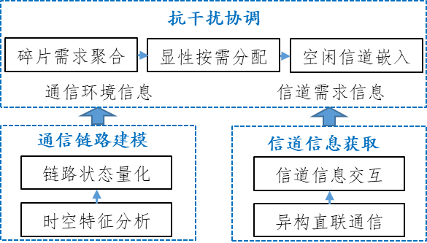
图3：研究内容之间的联系

- 异构物联网设备共存下的通信链路模型
- 分析异构物联网设备共存时接收端在受到干扰时信号的时空特性，为后续的链路状态量化以及高效的抗干扰协调提供依据；
- 实现异构物联网设备共存场景的链路状态量化，设计包括受干扰下可靠通信的期望传输次数在内的度量标准。
- 基于异构设备直联通信的信道信息获取
- 研究异构设备免网关直联技术，实现双向跨技术通信，为异构设备间的信道信息交互提供通信基础；
- 在实现异构设备直联通信的基础上，研究异构设备间如何按需高效的分发信道信息。
- 异构物联网设备干扰下的信道协调
- 在获取了通信环境和信道需求信息之后，设计碎片需求聚合算法，避免众多设备使用碎片化的频谱资源；
- 根据设备的信道需求信息，设计公平、高效的信道分配算法，并通过异构设备直联通信技术，显性的告知各设备信道分配方案；
- 根据信道分配方案，设备选取分配的空闲信道进行通信，避免异构设备间的干扰，实现频谱的高效利用，达到异构共融的目标。
  - 拟解决的关键科学问题
本项目旨在实现异构物联网设备抗干扰可靠通信，为此，需要解决异构设备共存下的通信链路建模、信道信息实时交互和抗干扰协调三方面的关键科学问题。
- 如何构建异构物联网设备共存下的通信链路模型
随着物联网的发展，设备数量不断增加，新的通信协议层出不穷，越来越多的异构物联网设备共存于同一时间、空间与频段。传统的通信链路模型往往考虑的是同构设备以及环境对通信链路带来的影响。在异构物联网设备共存这一复杂环境下，如何精确的量化周边异构设备的干扰对通信链路在时域、空域、频域的影响，为可靠通信提供准确的链路模型是本项目需要解决的第一个关键科学问题。
- 如何利用异构直联实现信道信息实时准确获取
传统的信道信息获取基本通过频谱感知或扫描，由于物联网设备往往不具备很强的频谱感知、扫描功能，因而已有的方法不能实时准确的实现物联网设备的信道信息获取。本项目拟从全新的角度，即通过异构物联网设备间的直联通信实现实时的信道使用信息交互。要实现这一目标，需要打破异构设备间的通信壁垒，构建不同技术间的直接通信并设计双向可靠的信息交互协议，这是本项目拟解决的第二个关键科学问题。
- 如何协调异构物联网设备实现公平高效的抗干扰通信
由于研究人员普遍认为异构设备的物理层调制解调模块不兼容，不能进行直接沟通，传统的物联网信道协调算法往往通过感知信道、被动避让以避免干扰。本项目拟通过构建异构直联通信，使异构设备通过主动沟通协调避免干扰。基于通信环境和信道需求信息，如何设计异构物联网设备共存下的信道协调方案，避免碎片式的信道访问及设备间的干扰，实现公平、高效的通信，是本项目拟解决的第三个关键科学问题。

3．拟采取的研究方案及可行性分析(包括研究方法、技术路线、实验手段、关键技术等说明)；
3.1拟采取的研究方案
3.1.1异构物联网设备共存下的通信链路模型
首先，对异构物联网设备共存下的通信链路进行大量的测量，了解通信链路在异构干扰下数据包接收在时间、空间、频域呈现的特性，为后续的通信链路建模提供实验观测依据。由于异构物联网设备种类繁多，目前初步搭建的实验平台重点考察了ZigBee传感器设备在WiFi设备干扰下的数据接收情况，实验拓扑如图4所示。该实验平台由1个WiFi设备和10个ZigBee传感器设备组成，其中1个ZigBee设备负责发送数据，余下9个ZigBee设备接收数据，与此同时附近的WiFi设备也在进行数据传输。测量中，通过ZigBee接收端的感知与数据包接收记录，得到图4所示的WiFi干扰强度与ZigBee设备的数据包接收率。为了便于观察，图4实验结果中的下半部分显示两个传感器感知的WiFi干扰与其数据包接收率。从图中观察可得WiFi设备对传感器设备的数据包丢失有直接影响。此外，两个传感器节点的通信链路在时间、空间维度呈现高度的相关性。在大量实验测量的基础上，下一步拟结合观察到的链路特性对其进行建模。
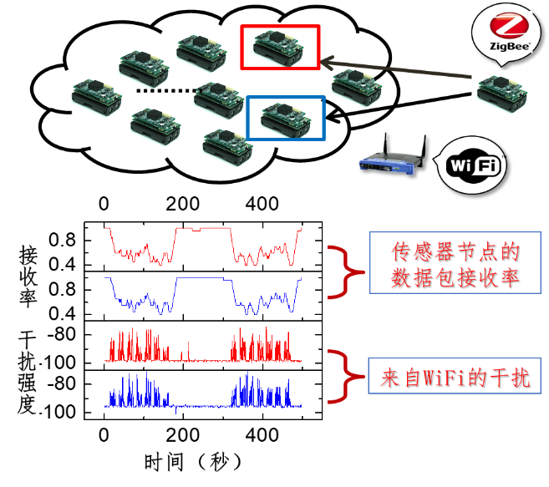
图4：异构设备共存下的干扰与数据包接收率

其次，量化异构物联网设备共存场景下的通信链路质量，设计通信链路在受到干扰的情况下实现可靠通信的度量标准。图5显示的是图4场景中所有传感器节点在WiFi设备干扰下数据包丢失的情况。图中横坐标表示接收数据包的序列号，纵坐标表示9个ZigBee接收端的编号。图中的黑条表示丢失的数据包，如红圈中的黑条表示编号为4的ZigBee接收端丢失了序列号为57的数据包。从现实中的测试平台的实验观测可得目前异构物联网设备间的干扰问题非常严重。另一方面，从黄框标示的实验结果中可知多个ZigBee接收端丢失了相同的数据包，即ZigBee接收端的通信链路在异构干扰下呈现出高度的空间相关性。基于实验观测，为了实现异构干扰下的可靠通信，通信链路模型需要准确的度量发送端所需的传输次数使得接收端能够成功的接收到数据包。
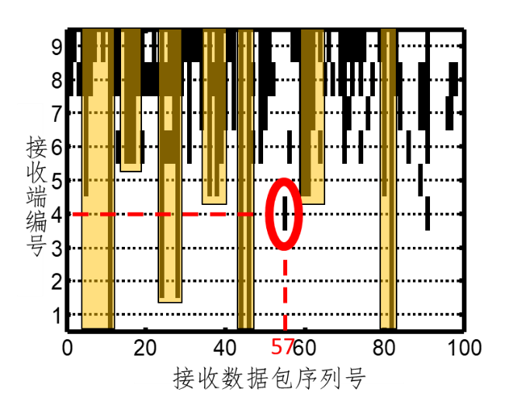
图5：异构设备干扰下数据包接收情况

假设场景中有个接收设备，这些接收设备和发送设备间的链路由标示，其中。假设链路质量由表示，则在异构设备干扰下，为了使这个接收设备成功接收数据包，每个数据包的期望传输次数为
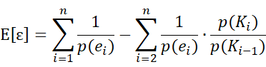
其中，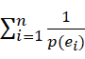表示每条通信链路由于干扰需要重传次数之和。根据实验观测，在异构干扰下多条通信链路呈现空间上的相关性，即多条链路丢失的数据包呈现相似性。由于无线链路通过广播媒介传输数据包，多个接收设备相同的丢失数据包仅需传输1回。通信链路间的空间相关性可用条件概率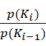表示，其中表示包含条通信链路的集合。由减去由于通信链路相关性造成的重复计算的重传次数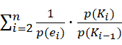即可得到异构设备干扰下成功传输每个数据包的期望传输次数。
最后，基于前期的实验观察测量以及初步的通信链路模型，设计异构干扰环境下普适的通信链路模型，并把模型应用于已有的通信协议提升其性能。前期的基础工作观测了WiFi设备和ZigBee设备共存时的通信链路状态，并构建了基于空间相关性的通信链路模型。后续的工作拟观测包括LTE、WiFi、蓝牙、ZigBee、LoRa等更多异构设备共存下的通信状态，除了空间这一维度，进一步结合时间和频域维度，研究构建普适的通信链路模型。由于新的模型能更准确的反应异构设备干扰下的通信链路特征，拟研究新模型对(i)包括广播、多播、多径路由在内的传统的网络协议以及(ii)包括网络编码、机会路由、协同传输在内的依靠通信链路特性获得性能增益的新型网络协议的性能提升。具体的研究方案为设计基于新的通信链路模型的中间件与相应的接口，在不改动上层网络协议的情况下，使这些协议能够获得新的通信链路模型带来的增益。
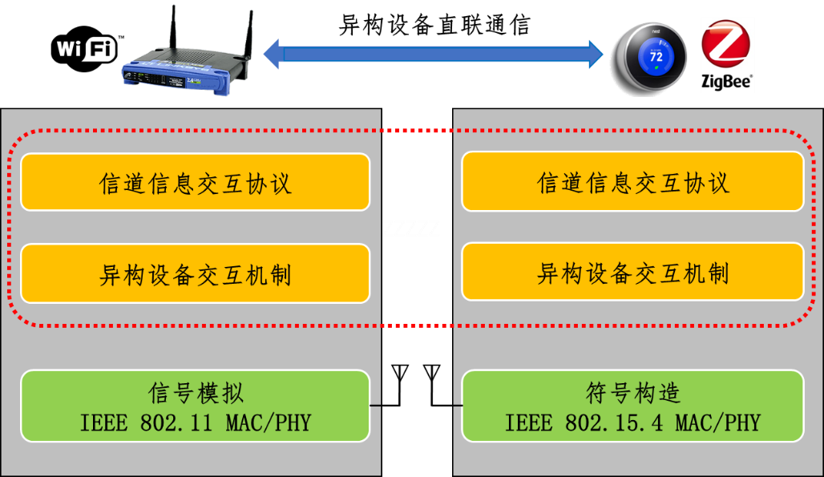
图6：异构设备双向直联通信构架

3.1.2基于异构设备直联通信的信道信息获取
针对异构设备间信道信息交互的需求，研究双向可靠的直联通信技术。图6所示的是以WiFi和ZigBee设备为例的双向异构直联通信构架。首先，研究从WiFi到ZigBee设备信息传输的物理层信号产生机制。WiFi端由于设备能力强于ZigBee设备，其能通过信号模拟的方式构造出能力较弱的ZigBee设备的信号，从而实现从WiFi到ZigBee设备的通信。其次，研究从ZigBee到WiFi设备信息传输的物理层信号产生机制。由于ZigBee设备能力较弱，其可通过构造新的“0”、“1”符号实现从ZigBee到WiFi设备的通信。最后，在实现WiFi和ZigBee设备的物理层机制之后，研究异构设备的交互机制，提供异构设备间可靠通信的网络层支持，并在此基础上实现信道信息交互协议。研究方案具体阐述如下：
步骤1：研究WiFi到ZigBee设备信息传输的物理层信号产生机制。如图7所示，要实现WiFi到ZigBee设备的信息传输，基本思路是由WiFi模拟产生ZigBee设备能解码的信号。其基本思想是，依据传输给ZigBee设备信息所对应的物理层目标信号，通过反向工程，推导出可以通过WiFi设备产生的最接近目标信号的WiFi数据包报文内容。当由WiFi模拟的信号波形(如图中蓝线所示)与目标ZigBee信号足够接近时，ZigBee设备即可顺利解出WiFi发送的信号。由于WiFi和ZigBee设备的调制方式不同，WiFi设备不能产生与ZigBee目标信号完全一致的波形,即信号有一定程度的失真。但由于ZigBee协议信息传输的冗余机制，使得ZigBee设备能够成功解码由WiFi设备模拟产生的信号。此外，在后续的异构交互机制中，通过在网络层设计编解码机制，可进一步消除模拟信号产生的信号失真。
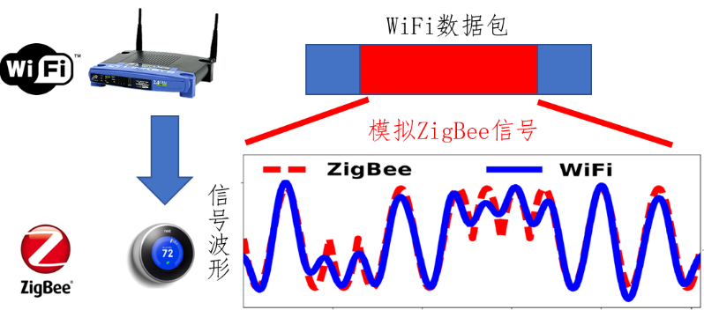
图7：基于信号模拟的从WiFi到ZigBee直联通信

步骤2：研究从ZigBee到WiFi设备信息传输的物理层信号产生机制。ZigBee设备的能力弱于WiFi设备，不能通过信号模拟的方式来构建从ZigBee到WiFi设备的通信。如图8所示，从ZigBee到WiFi的直联通信可通过符号构造实现。ZigBee设备在发送数据包内容“EF”和“67”的时候，其信号的相位会持续处于“”和“”。尽管WiFi设备不能解码ZigBee设备发出的信号，但其可容易的检测出持续出现的“”和“”相位信息。而两种特殊的波形可用于代表由ZigBee发送给WiFi设备的“0”和“1”信息，从而实现从ZigBee到WiFi直联通信。由于ZigBee设备需要发送较长的一段信号才能实现1比特的信息传输，故从ZigBee到WiFi的信息传输速率低于从WiFi到ZigBee的信息传输速率。
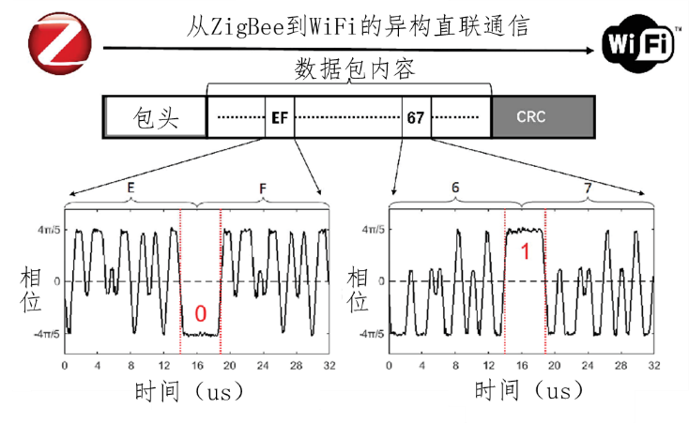
图8：基于符号构造的从ZigBee到WiFi直联通信

步骤3：通过前面两个步骤，基本实现了WiFi和ZigBee设备间的通信，但从WiFi到ZigBee设备的通信由于模拟信号的失真存在一定的误码率，而从ZigBee到WiFi设备的通信由于ZigBee能力较弱，其信息传输速率远低于从WiFi到ZigBee的信息传输速率，即存在非对称链路的问题。故需研究网络层异构设备交互机制以解决这两问题。为了解决从WiFi到ZigBee通信的误码率问题，拟在网络层引入喷泉码这一编码机制，使异构通信更可靠。喷泉码的引入，使得ZigBee设备仅需在WiFi设备发送了一批数据包后给予回馈信息，大大减小了由于ZigBee到WiFi低通信速率导致的信息传输效率下降。基于异构设备交互机制的特点，并结合WiFi设备通信范围远大于ZigBee设备的特点，信道信息交互协议拟设计为由WiFi负责信道使用信息传输，ZigBee负责信道使用信息反馈。
3.1.3异构物联网设备共存下的抗干扰协调
异构直联技术打破了异构设备间的通信壁垒，使得异构设备间具有直接沟通的能力。而异构设备间沟通能力的获得，使其不仅仅局限于通过感知周边信道环境来被动的协调设备间的信道使用，而是可以主动的协商信道使用方案。基于信道模型被动获取的信道环境信息以及异构直联主动获取的信道协调需求，拟构建如图9所示的基于异构共融的抗干扰协调机制。在如图9所示的WiFi和ZigBee设备共存的场景中，拟研究异构设备间的请求发送/清除发送(RTS/CTS)机制。一方面，RTS/CTS机制可以通过设置阈值有效的解决信道使用碎片化的问题。另一方面，异构直联技术的实现使RTS/CTS机制不仅仅局限于WiFi设备之间。异构设备间的RTS/CTS机制可以帮助WiFi和ZigBee设备高效的协商信道使用有效的避免设备间干扰。
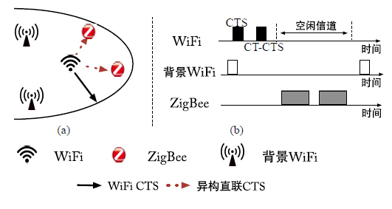
图9：基于异构共融的抗干扰协调机制

如图9所示，WiFi设备发送异构直联CTS (图中以CT-CTS标示)请求使用一段时间的信道，该段空闲信道将被赋予周围的ZigBee设备使用。这是由于WiFi发送的CT-CTS本身可被图中的WiFi设备接收，这些背景WiFi设备在接收到CT-CTS将会空出信道。而CT-CTS又可被ZigBee设备解码，因而ZigBee设备得知该空闲信道将被赋予自身使用。研究异构直联CTS技术可有效的避免WiFi和ZigBee设备之间相互抢占信道造成的干扰，使异构设备高效的共享频谱资源。在兼顾信道使用效率的基础上，拟进一步研究公平的信道协调方案，即不能使其中一种异构设备长期占用信道，构造和谐共融的异构物联网设备共存环境。通过WiFi和ZigBee设备间抗干扰协调机制的研究，拟进一步把该机制推广到更一般的异构设备共存的场景，即设计普适的抗干扰协调机制支持更多的异构通信技术。
3.2拟采取的实验方案
本项目拟在测试平台上验证和评估项目提出的各种理论和技术成果。目前申请人初步搭建的异构物联网平台设备如图10所示。测试平台包括(i) 通用软件无线电设备USRP(B210,N210)/GNU radio，(ii) WARP高端软件无线电研究平台, (iii) LoRa节点(COT-MV1, M-HL9-LF, ATK-LORA-01)，开发板(STM32L476RG)，LoRa前端射频芯片(SX1280)，(iv)蓝牙(CC2650)节点, (iv)示波器(MDO3014)等。基于测试平台，具体的实验方案可分为如下两大部分。

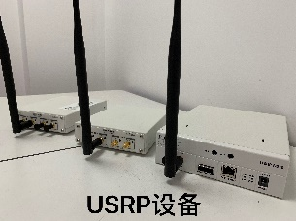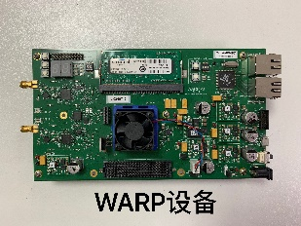
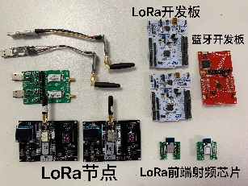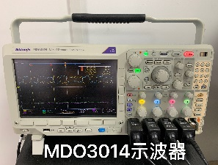

图10:物联网通信测试平台

- 基于记录数据的线下验证和评估
为了研究异构物联网设备共存环境中的通信链路特征，基于现有的测试平台，申请人拟进行大量的测量实验。通过USRP和示波器观测包括WiFi、蓝牙、ZigBee、Lora等异构物联网设备在各种不同的环境(如室内、户外、移动等场景)中的信号特征，并收集数据包接收情况等相关数据，用于后续的通信链路建模与验证。收集了大量记录数据后，申请人拟进一步对(i)基于异构设备直联通信的信道信息获取协议和(ii)异构物联网设备共存下的抗干扰协调协议做基于数据驱动的线下算法测试，验证评估其性能，为后续在实际平台中实现协议打下基础。
- 基于测试平台系统的验证和评估
在基于记录数据评估验证的基础上，申请人拟在实际的系统平台实现并验证相关协议与算法。首先，系统的构建WiFi、蓝牙、ZigBee等异构设备之间的直联通信，并在此基础上实现异构设备信道信息交互协议。其次，通过交互协议获取的信道需求信息，建立异构设备间的抗干扰协调机制，使其能公平高效的共享频段。随后，通过集成通信链路模型、信道信息交互协议、抗干扰协调协议来验证基于异构共融的物联网抗干扰通信框架的可行性。最后，在对新框架进行系统的验证和评估之后，根据研究结果总结出通用性的设计原理和方法。
3.3可行性分析
本项目研究拟采用的方法和技术路线均是在项目申请人现有研究基础上发展而来，也充分借鉴了异构物联网抗干扰通信等领域的最新成果。同时，项目申请人在美国留学工作期间参与过多项美国自然科学基金科研项目，科研能力和管理能力有保证。因此整个项目的可行性能够得到保证。项目提出的研究方案和技术路线的可行性主要表现在：
(1)在研究思路方面：本项目在国内外现有研究成果的基础上展开，采用
成熟可靠的基础理论，同时也是项目申请人原有工作基础上的延续和深入。申请人的研究工作^{[1]}提出了一种WiFi干扰下的ZigBee通信链路模型，本项目在相关研究基础上继续进行深入研究，建立异构物联网设备共存下的通信链路模型。申请人的前期工作^{[7]}构建了WiFi和ZigBee设备间的双向可靠直联通信技术，本项目是申请人前期工作的延续，重点考虑基于异构直联技术的信道信息交互机制。此外，申请人的前期工作^{[10]}研究了无线网络中设备并发情况下的冲突避免问题，为本项目研究异构设备间的抗干扰通信打下了良好的基础。以上这些相关研究都发表于无线网络和通信领域的知名国际会议与期刊，同时部分理论在申请人前期研究中也已得到了验证，并已取得了初步的研究结论。由此可见，本项目拟采用的技术路线是可行的。
(2)在研究基础方面：项目申请人一直从物联网、移动通信以及传感器网络等方面的研究(详见工作基础)。申请人现有的研究成果已有效解决了同构网络下通信链路建模和抗干扰协调等一系列关键理论问题。项目申请人于2017年 在美国明尼苏达大学获得博士学位，之后在明尼苏达大学从事博士后工作两年，导师为ACM/IEEE Fellow何田教授。近年来，项目申请人在国际知名期刊TON、TPDS、TOSN、TWC、TOC和国际知名会议MobiCom、UbiComp、INFOCOM、SenSys、ICNP、WWW上发表/录用论文20余篇（第一作者16篇），其中CCF A类10篇，B类8篇。这些前期研究工作为本项目研究的顺利开展打下了坚实的研究基础。
综上所述，项目申请人在本课题的相关研究中已经具备了很好的研究基础，并且在研究方法、技术路线、创新思路等方面都已经为项目的完成提供了保证。基于前期的调研结果和已有的研究基础及所提出的技术方案，申请人有望高质量地完成各项研究目标。

4．本项目的特色与创新之处；
本项目的特色在于通过跨技术直联实现异构共融的抗干扰通信。项目的创新性具体体现在以下几个方面：
- 提出异构物联网设备共存下的通信链路模型，相较于现有模型普遍认为无线通信链路是相互独立的观点，新模型充分考虑异构设备干扰，提出通信链路在异构设备干扰下呈现时空上的相关性的论点。此外，提出的通信链路模型为异构设备间的协调提供环境依据。
- 提出基于异构直联的信道信息获取机制，相较于传统通过感知等间接获取信道使用信息的方式，新机制实现了异构设备间信道需求的直接交互，因而可以实时、准确的获取信道的使用信息，为异构设备间的协调提供信息支撑。
- 提出异构物联网设备共存下的抗干扰协调框架，即根据通信链路模型提供的环境信息与异构直联获取的信道信息，协调异构设备在共享频段上公平、高效的使用信道资源，实现异构物联网设备共融互惠。
综上，项目依据越来越多异构物联网设备共存于同一频谱资源这一趋势，设计新的通信链路模型与信道信息获取机制，并在此基础上，设计全新的抗干扰协调框架，实现异构物联网设备互惠互利、和谐共存。
5．年度研究计划及预期研究结果(包括拟组织的重要学术交流活动、国际合作与交流计划等)。
5.1 年度研究计划
本项目拟进行为期三年的研究，年度研究计划如下：
- 2020年1月至2020年12月：广泛跟踪物联网通信链路建模、信道信息获取、抗干扰协调等方面的文献，在此基础上开展本项目的研究工作；系统地测量包括LTE、WiFi、ZigBee、蓝牙在内的各种异构设备的通信链路，以了解异构设备干扰对物联网通信链路造成的影响；在此基础上，从信号以及数据包层面分析通信链路的时空特征，构建异构物联网设备共存下的通信链路模型，并在实验平台上验证；完成阶段性研究总结和报告，撰写反映现阶段研究成果的学术论文。
- 2021年1月至2021年12月：调研现有的无线通信频谱感知技术，评估其在异构物联网设备共存下进行信道信息获取的可能性，对可行的技术进一步评估其在准确性与延时等方面的性能；提出免网关异构直联技术，实现异构设备间的双向直接通信；提出基于异构直联的信道信息获取机制，实现物联网设备间信道需求的实时交互；在此基础上，总结项目阶段性研究成果，撰写学术论文；将邀请物联网异构通信领域的专家韩国科学院的Song Min Kim教授访问项目组，就直联通信在信道信息方面的问题进行讨论。
- 2022年1月至2022年12月：分析异构物联网设备的频谱使用特征，结合通信环境和信道需求信息，提出碎片需求聚合算法；根据设备的信道需求信息，提出公平、高效的信道分配算法；通过异构设备直联通信技术，提出信道分配方案通知机制；根据信道分配方案，设备选取分配的空闲信道进行通信，避免异构设备间的干扰，实现频谱的高效利用，达到异构共融的目标。最后总结项目的研究成果，撰写学术论文以及专利申请，参加国际国内交流。
5.2 预期研究成果
本项目预期研究成果及指标：
- 理论成果
- 提出异构物联网设备共存下的通信链路模型；
- 提出基于异构设备直联通信的信道信息获取机制；
- 提出面向异构物联网设备共存的抗干扰协调框架。
- 系统成果
- 开发并部署支持包括WiFi、ZigBee、蓝牙在内的异构物联网设备直联通信与抗干扰协调系统实验平台。
- 成果形式
- 在国内外重要的学术期刊和会议上发表SCI/EI收录的学术论文6-10 篇，其中包括CCF 推荐A/B类会议/期刊3-5篇，SCI期刊3-5篇；
- 异构物联网抗干扰协调系统，申请发明专利1-2项；
- 协助培养博士生1-2名，硕士生2-4名。

(二)研究基础与工作条件
1．研究基础(与本项目相关的研究工作积累和已取得的研究工作成绩)；
项目申请人于2017年在美国明尼苏达大学计算机系获得博士学位，之后在明尼苏达大学从事博士后工作两年，导师为ACM/IEEE Fellow何田教授。在美国工作学习的七年间，申请人一直从事物联网及其大数据分析、无线通信、传感器网络等方面的研究。申请人现有的研究成果已初步解决了无线网络中的通信链路建模、设备直联通信构建、高并发下抗干扰调度等一系列关键理论问题。
近年来，申请人累计以第一作者、合作者身份在知名的国内国际期刊和会议上发表/录用论文20余篇，其中第一作者15篇。发表论文包括(i)期刊文章：IEEE/ACM TON (CCF A类)、IEEE TPDS (CCF A类)、ACM TOSN (CCF B类)、IEEE TWC(CCF B类)、IEEE TOC(CCF B类)；(ii)会议文章：ACM MobiCom (CCF A类)、ACM UbiComp (CCF A类), IEEE INFOCOM (CCF A类)、WWW (CCF A类), ACM SenSys (CCF B类)、IEEE ICNP (CCF B类)。这些前期研究工作为本项目研究的顺利开展打下了坚实的研究基础。其中，与本项目相关的研究成果包括：
(1)异构物联网设备共存下的通信链路模型。针对WiFi和ZigBee设备共存环境下的干扰特征，提出了基于空间相关性的通信链路模型。该研究的成果被期刊《ACM/IEEE Transactions on Networking》(TON’15)录用。本项目的第一个研究点是对其的扩展和延伸，考虑了多种异构设备干扰下通信链路在时间、频域维度的特征，以进一步提升模型的准确性与普适性。

(2)基于异构设备直联通信的信道信息获取。针对异构物联网设备不能有效的进行交流从而导致信道竞争干扰通信的问题，提出构建直联通信机制，通过符号构造和信号模拟的方式，打破异构设备间的通信壁垒。该研究成果发表在期刊《ACM/IEEE Transactions on Networking》(TON’17)和ICNP’18上。以上研究成果，可为本项目第二个研究点中“基于异构设备直联通信的信道信息获取协议”提供底层的通信支持。
(3)异构物联网设备共存下的抗干扰协调。针对物联网设备通信高并发的特性，提出了能同时解调多路并发信号又有效避免冲突的路由协议。改研究成果发表在《IEEE Transactions on Communication》(TOC’18)上。物联网中高并发通信场景的信道调度研究，可为本项目第三个研究点“异构物联网设备共存下基于直联通信的抗干扰协调”提供有益借鉴。

项目申请人近期录用或发表的具有代表性的论文如下：
- Shuai Wang, S. Kim, Y. Liu, G. Tan, and Tian He. CorLayer: A Transparent Link Correlation Layer for Energy Efficient Broadcast. In the IEEE/ACM Transactions on Networking (TON), 2015. (CCF A类期刊)
- Shuai Wang, G. Tan, Y. Liu, H. Jiang and Tian He. Coding Opportunity Aware Backbone Metrics for Broadcast in Wireless Networks. In the IEEE Transactions on Parallel and Distributed Systems (TPDS), 2014. (CCF A类期刊)
- Shuai Wang, Song Min Kim, Yunhuai Liu, Guang Tan, and Tian He. CorLayer: A Transparent Link Correlation Layer for Energy Efficient Broadcast. In the ACM International Conference on Mobile Computing and Networking (MobiCom'13). (CCF A类会议)
- Shuai Wang, Guang Tan, Yunhuai Liu, Hongbo Jiang, and Tian He. Coding Opportunity Aware Backbone Metrics for Broadcast in Wireless Networks. In the IEEE International Conference on Computer Communications (INFOCOM'13). (CCF A类会议)
- Shuai Wang, Tian He, D. Zhang, Y. Liu, and S. Son. Towards Efficient Sharing: A Usage Balancing Mechanism for Bike Sharing Systems. In Proceedings of the World Wide Web Conference (WWW’19). (CCF A类会议)
- Shuai Wang, Tian He, D. Zhang, Y. Shu, Y. Liu, Y. Gu, C. Liu, H. Lee and S. Son. BRAVO: Improving Rebalancing Operation in Bike Sharing with Rebalancing Range Prediction. In the ACM international conference on pervasive and ubiquitous computing (UbiComp’18). (CCF A类会议)
- Shuai Wang, Z. Yin, Z. Li and T. He. Networking Support For Physical-Layer Cross-Technology Communication. In the IEEE International Conference on Network Protocols (ICNP'18), Cambridge, UK, 2018. (CCF B类会议)
- Shuai Wang, Song Min Kim, Zhimeng Yin, and Tian He. Encode When Necessary: Correlated Network Coding under Unreliable Wireless Links. In the IEEE/ACM Transactions on Sensor Networks (TOSN), 2017. (CCF B类期刊)
- Shuai Wang, A. Basalamah, S. Kim, G. Tan, Y. Liu, and Tian He. A Unified Metric for Correlated Diversity in Wireless Networks. In the IEEE Transactions on Wireless Communications (TWC), 2016. (CCF B类期刊)
- Shuai Wang, S. Kim, L. Kong, and Tian He. Concurrent Transmission Aware Routing in Wireless Networks. IEEE Transactions on Communications (TOC), 2018. (CCF B类期刊)
- Shuai Wang, Song Min Kim, Zhimeng Yin, and Tian He. Correlated Coding: Efficient Network Coding under Correlated Unreliable Wireless Links. In the IEEE International Conference on Network Protocols (ICNP'14). (CCF B类会议)
- Shuai Wang, A. Basalamah, S. Kim, S. Guo, Y. Tobe and Tian He. Link Correlation Aware Opportunistic Routing in Wireless Networks. In the IEEE Transactions on Wireless Communication (TWC), 2014. (CCF B类期刊)
- Shuai Wang, Zhimeng Yin, Song Min Kim, and Tian He. Achieving Spectrum Efficient Communication Under Cross-Technology Interference. In the International Conference on Computer Communications and Networks (ICCCN'17). (CCF C类会议)
- Shuai Wang, A. Vasilakos, H, Jiang, G. Tan. Network Coding Over Connected Dominating Set: Energy Minimal Broadcast in Wireless Networks. In the Springer Wireless Networks (WINET), 2014. (CCF C类期刊)
- Shuai Wang, A. Vasilakos, H. Jiang, X. Ma, W. Liu, K. Peng, B. Liu and Y. Dong. Energy Efficient Broadcasting Using Network Coding Aware Protocol in Wireless Ad hoc Network. In the IEEE International Conference on Communications (ICC'11). (CCF C类会议)
- S. Kim, Shuai Wang, and Tian He. Exploiting Causes and Effects of Wireless Link Correlation for Better Performance. In the IEEE International Conference on Computer Communications (INFOCOM’15). (CCF A类会议)
- S. Kim, Shuai Wang, Tian He. Exploiting Spatiotemporal Correlation for Wireless Networks under Interference. In the IEEE/ACM Transactions on Networking (TON), 2017. (CCF A类期刊)
- S. Kim, S. Ishida, Shuai Wang, and Tian He. Free Side-channel Cross-technology Communication in Wireless Networks. In the IEEE/ACM Transactions on Networking (TON), 2017. (CCF A类期刊)
- Song Min Kim, Shuai Wang, and Tian He. cETX: Incorporating Spatiotemporal Correlation for Better Wireless Networking. In the ACM Conference on Embedded Networked Sensor Systems (SenSys’15). (CCF B类会议)
- D. Zhang, R. Jiang, Shuai Wang, Y. Zhu, B. Yang, Tian He, J. Cao, and F. Zhang. Everyone Counts: Fine-Grained Digital Media Advertising in Metro Systems. In the IEEE International Conference on Big Data (BIGDATA’15).
- R. Jiang, Z. Feng, D. Zhang, Shuai Wang, Y. Zhu, F. Zhang, Tian He. Data-Driven Digital Advertising with Uncertain Demand Model in Metro Networks. In the IEEE Transactions on Big Data (TBD), 2017.
- Zuzhi Fan, S. Bai, Shuai Wang, and Tian He. Delay-Bounded Transmission Power Control for Low-Duty-Cycle Sensor Networks. In the IEEE Transactions on Wireless Communications (TWC), 2015. (CCF B类期刊)

2．工作条件(包括已具备的实验条件，尚缺少的实验条件和拟解决的途径，包括利用国家实验室、国家重点实验室和部门重点实验室等研究基地的计划与落实情况)；

东南大学计算机科学与工程学院拥有“计算机科学与技术”一级学科博士点、“计算机应用技术”国家重点学科，建有计算机网络和信息集成教育部重点实验室、江苏省计算机网络技术重点实验室、江苏省网络与信息安全重点实验室、东南大学智慧物联网与应用中心等。作为项目依托机构之一的东南大学智慧物联网平台与应用中心，拥有一支结构合理、高效精干的高水平研究队伍，其中博导1人、教授2人、副教授和副研究员2人、讲师4人，具有博士学位的研究人员9人。
本项目系统测试环境将主要以东南大学智慧物联网平台与应用中心为依托。其硬件设施包括通用软件无线电平台(USRP)，(ii) 高端软件无线电研究平台(WARP), (iii) LoRa节点、开发板，LoRa前端射频芯片，(iv)蓝牙节点,(iv)示波器(MDO3014)等。这些平台与物联网设备为本课题的研究提供了理想的实验与测试环境，可满足研究和开发的需要。

3．正在承担的与本项目相关的科研项目情况(申请人正在承担的与本项目相关的科研项目情况，包括国家自然科学基金的项目和国家其他科技计划项目，要注明项目的名称和编号、经费来源、起止年月、与本项目的关系及负责的内容等)；

申请人第一年回国工作，暂无相关科研项目。

4．完成国家自然科学基金项目情况(对申请人负责的前一个已结题科学基金项目(项目名称及批准号)完成情况、后续研究进展及与本申请项目的关系加以详细说明。另附该已结题项目研究工作总结摘要(限500字)和相关成果的详细目录)。
无

(三)其他需要说明的问题
1. 申请人同年申请不同类型的国家自然科学基金项目情况(列明同年申请的其他项目的项目类型、项目名称信息，并说明与本项目之间的区别与联系)。
无

2. 具有高级专业技术职务(职称)的申请人是否存在同年申请或者参与申请国家自然科学基金项目的单位不一致的情况；如存在上述情况，列明所涉及人员的姓名，申请或参与申请的其他项目的项目类型、项目名称、单位名称、上述人员在该项目中是申请人还是参与者，并说明单位不一致原因。
无

3. 具有高级专业技术职务(职称)的申请人是否存在与正在承担的国家自然科学基金项目的单位不一致的情况；如存在上述情况，列明所涉及人员的姓名，正在承担项目的批准号、项目类型、项目名称、单位名称、起止年月，并说明单位不一致原因。
无

4. 其他。
无

